|  |  |
| --- | --- |
| Przygotowali: Jakub Bartnicki, Łukasz Filimoniuk, Krzysztof Horodeński | Prowadzący : dr Inż. Wojciech Kwedlo |
| Temat projektu: Wąski most | Grupa pierwsza Informatyka i ekonometria |

**Wąski most.** Z miasta A do miasta B prowadzi droga, na której znajduje się wąski most umożliwiający tylko ruch jednokierunkowy. Most jest również dość słaby, także może po nim przejeżdżać tylko jeden samochód na raz. Napisać program w którym N samochodów (wątków) będzie nieustannie przejeżdżało z miasta do miasta, pokonując po drodze most (N przekazywane jako argument linii poleceń). Zsynchronizuj dostęp wątków do mostu:  
a) nie wykorzystując zmiennych warunkowych (tylko mutexy/semafory) [17p]  
b) wykorzystując zmienne warunkowe (condition variables) [17p]

Aby odpalić program należy go skompilować z „–pthread” przed „ –o”

Kod do części a: 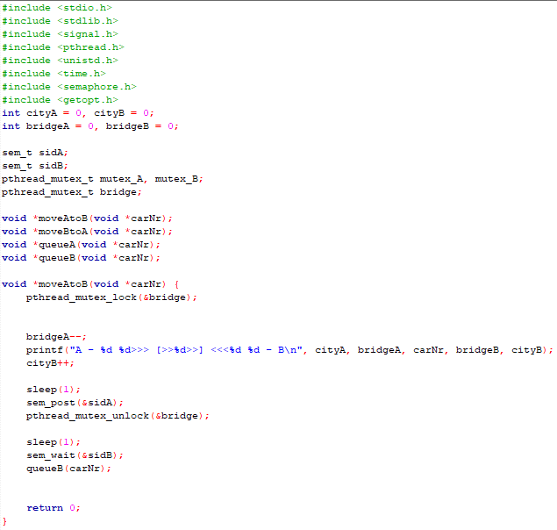

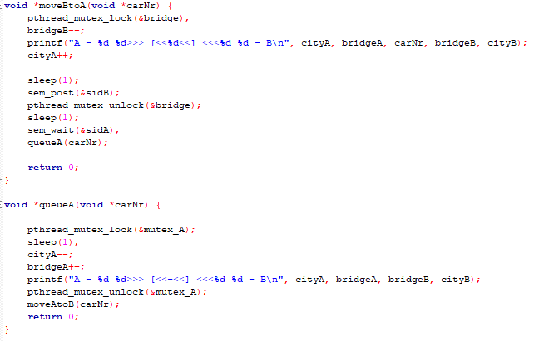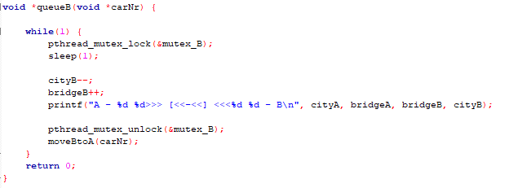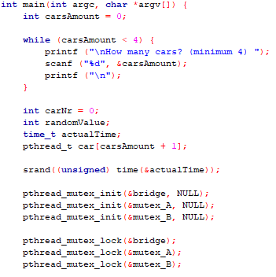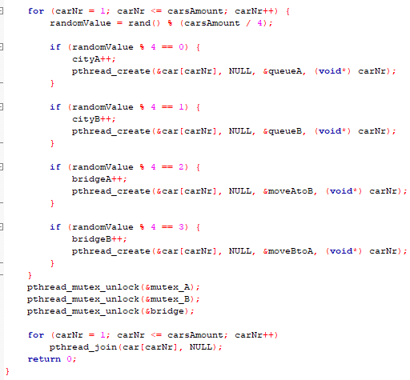

Kod części b:

